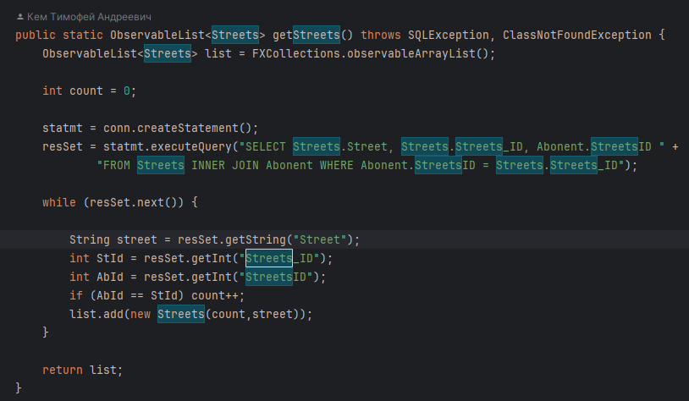

Есть одна таблица, которая выводит название улиц, но используется она только в выводе streets-view.fxml.

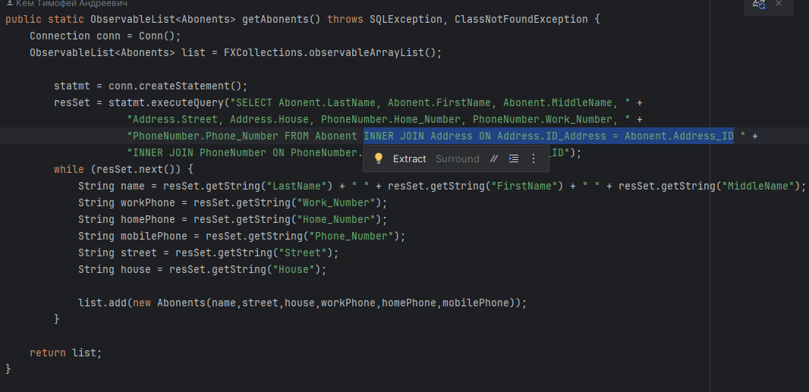

Есть примерно такая же таблица, которая выводит помимо названий улиц еще и номера домов абонентов, при этом отсутствует зависимость с таблицей Street. Логично было бы в таблице Address хранить не название улицы, а ссылку на идентификатор из Street

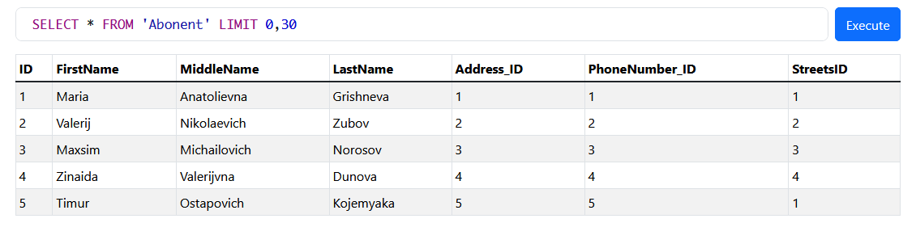

Также очень странная таблица Abonent, которая имеет 2 зависимости и от адреса, и от улицы, при том как было сказано выше, таблицы эти не связанны друг с другом

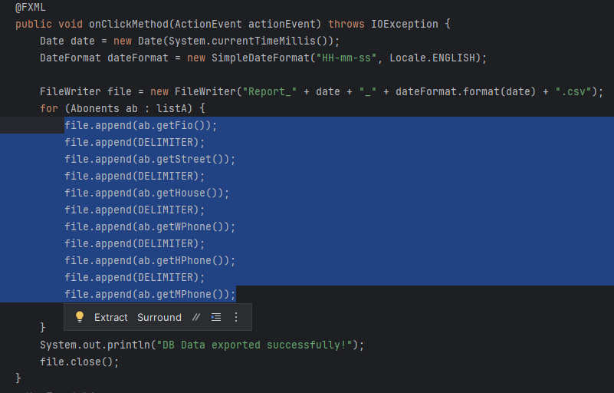

Можно было бы сократить тут код, модифицировав функцию toString для класса Abonents

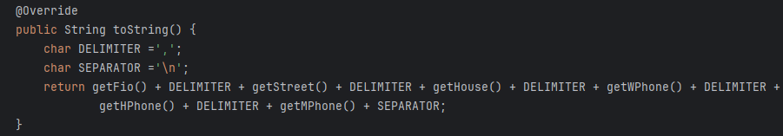

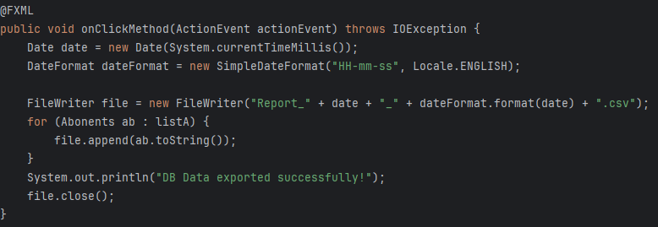

В целом рекомендация: не пиши, что твои навыки низкие, пусть это оценят потенциальные работодатели. В целом рекомендация довести проект до соответствия требованиям технического задания. Дальше предлагаю развить идею, добавить фильтраций, разных вариантов взаимодействия для пользователя. Так же не стоит допускать закомментированного кода в проекте – это плохая практика.

Так же в контроллерах у тебя идёт инициализация фронта (ГУИ). В идеале контроллер - это только прослойка между логикой и представлением, таким образом контроллеры нужно декомпозировать по зонам ответственности.